M I N I H Á D Z A N Á

Čo je potrebné pre minihádzanú?
Družstvo minihádzanej tvorí 10 hráčov. Dievčatá od 6 do 12 rokov hrajú spolu s chlapcami.
Zápas rozhoduje rozhodca, ktorý je viac vychovávateľ, ako prísna osoba zákona.
Hrá sa s gumenou loptou, ktorá má obvod 44 až 49 cm. Lopta je mäkká, ľahká s dobrým odskokom od zeme. Dobre sa drží aj v malej ruke.
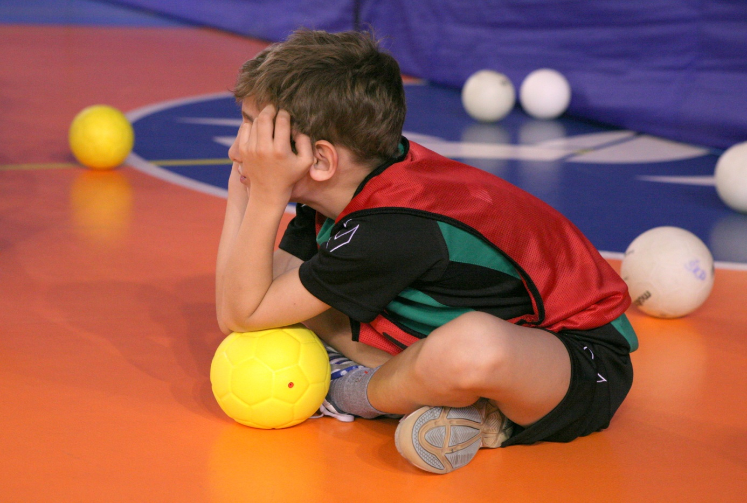
Ihrisko je 12 až 16 metrov široké a 20 až 24 metrov dlhé. Môže to byť jedna tretina hádzanárskeho ihriska (13 x 20 metrov).
Bránkovisko tvorí polkruh, ktorý je 5 metrov vzdialený od stredu bránky. Môže ho tvoriť aj rovná čiara v päťmetrovej vzdialenosť od bránkovej čiary.
Hrací čas je prispôsobený vekovej kategórii a počtu zápasov v turnaji. Najčastejšie sa hrá 10 minút.
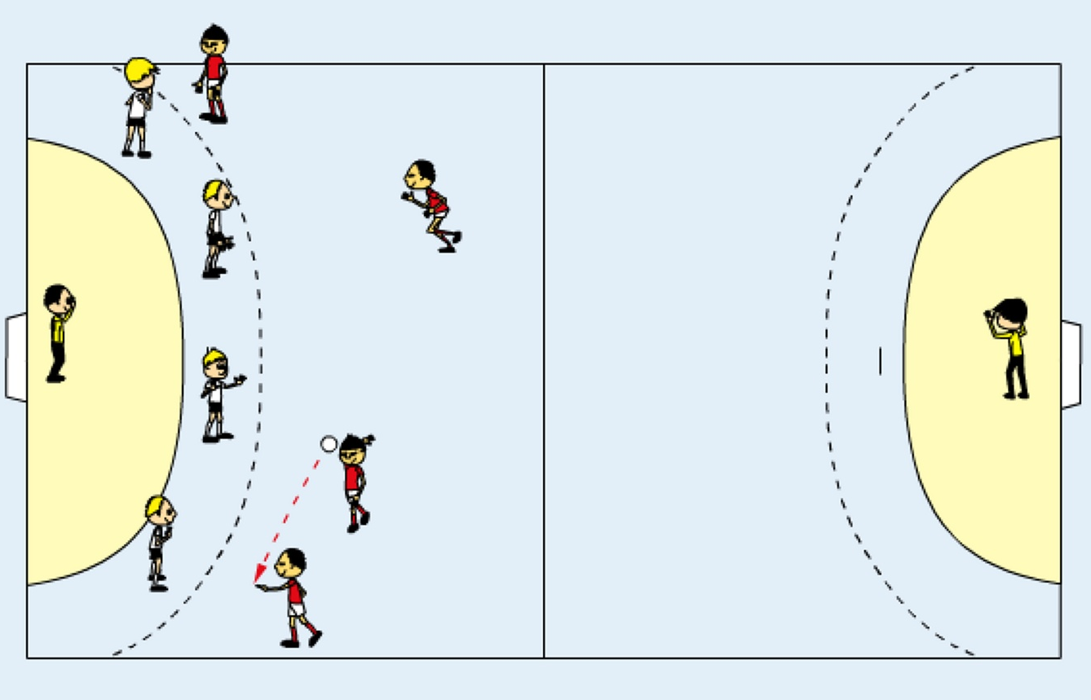
Otvorenie zápasu
Pred každým zápasom losujú kapitáni v spoločnosti rozhodcu o loptu.
Na hracej ploche sa v jednom družstve môžu nachádzať najviac štyria hráči v poli a jeden brankár. Vyspelejší hráči môžu hrať s piatimi hráčmi v poli.
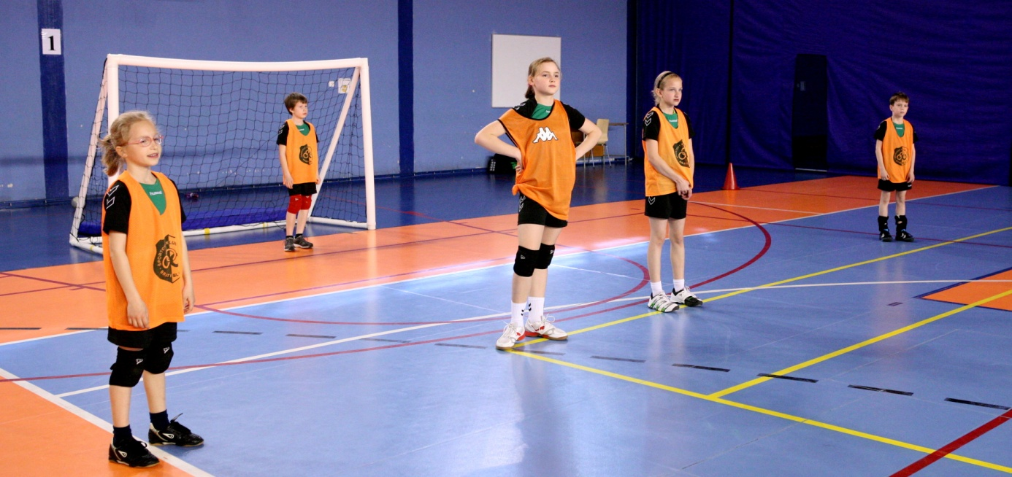
Výmena brankára je možná kedykoľvek keď má družstvo v držaní loptu, do bránkoviska však nesmú vstúpiť dvaja hráči súčasne. Brankár položí loptu, vybehne z bránkoviska, do ktorého vstúpi nový strážca bránky. Položenú loptu vyhadzuje hráčovi v poli.
V priebehu hry nesmie brankár opustiť bránkovisko, a tak zabraňovať súperovi v útočnej aktivite.
Začiatočný hod
Hráči stoja pred stredovou čiarou. Hráč s loptou vstúpi v strede na čiaru. Útočníci môžu na hvizd rozhodcu vbehnúť na obrannú polovicu súpera, hráč s loptou má tri sekundy na to, aby prihral spoluhráčovi do ľubovoľnej strany ihriska.
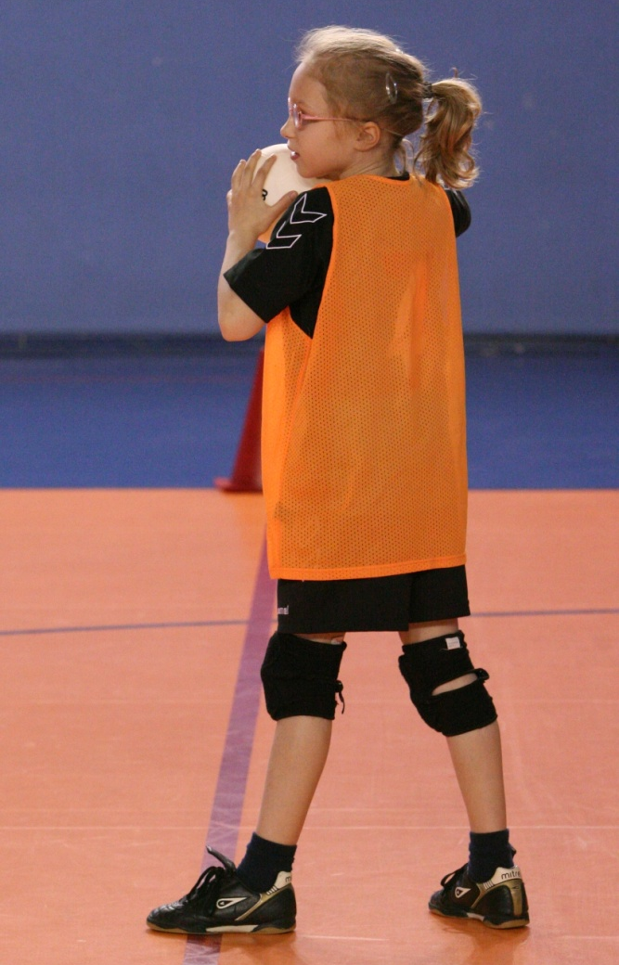
Ak družstvo dostane gól, zahráva začiatočný hod po góle, pri ktorom nemusí čakať na moment, keď sa súper vráti na svoju obrannú polovicu. Hra je tak plynulá a pomerne rýchla.
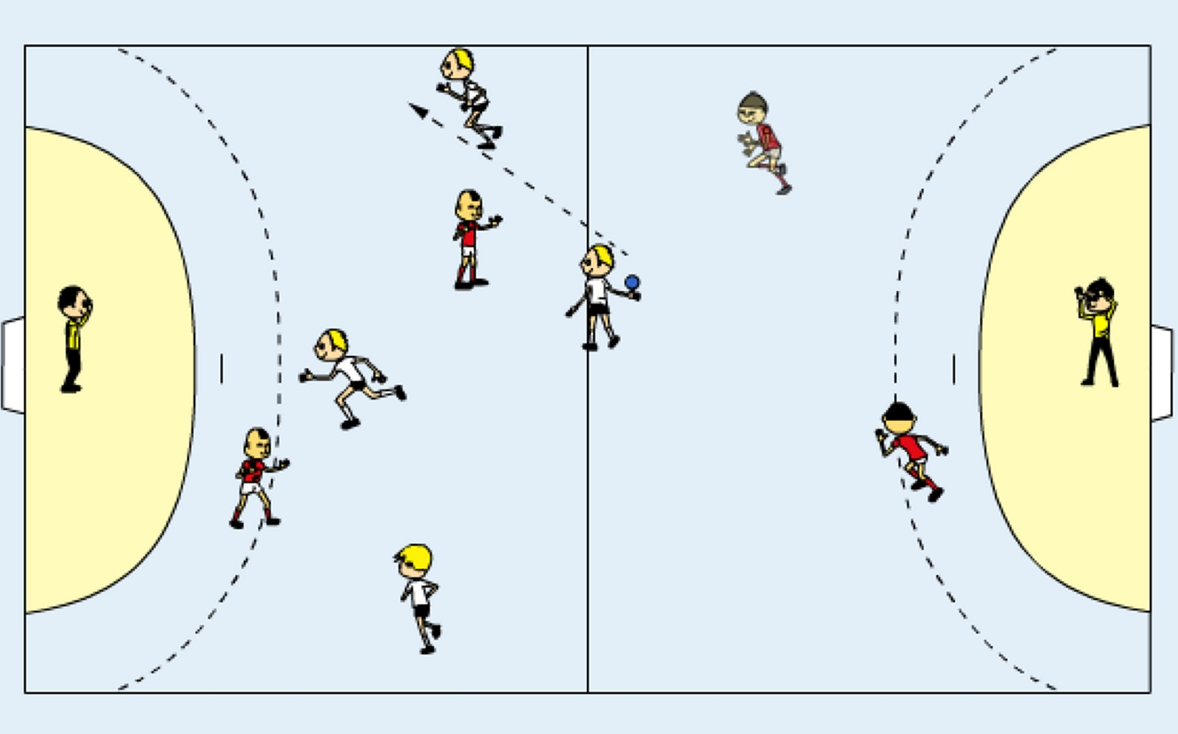
Ak lopta prejde celým objemom cez postrannú čiaru vhadzuje sa aut. Je to vlastne voľný hod, z ktorého sa môže streliť aj gól. Realizuje sa tak, že hráč s loptou šliapne na postrannú čiaru a do troch sekúnd odhadzuje loptu.
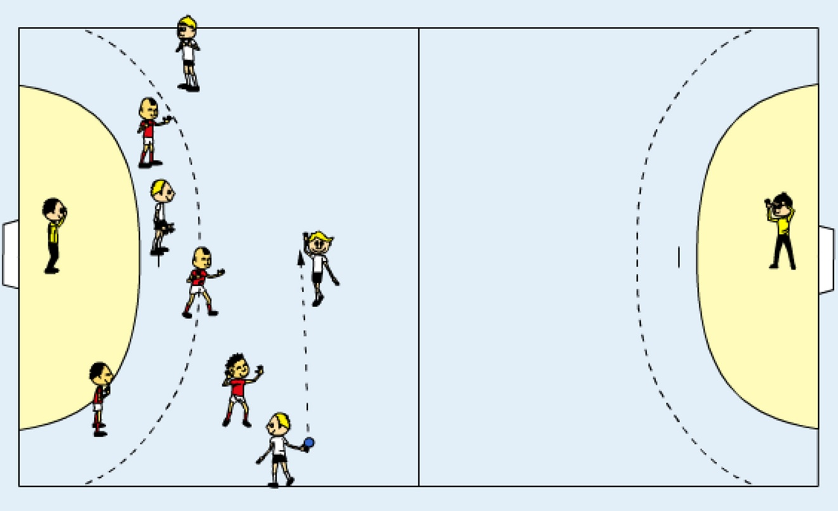

Pohyb hráčov s loptou
D o v o l e n é
Je dovolené hádzať, chytať, zastaviť loptu rukou, ramenom, hlavou, trupom alebo stehnom, pohybovať sa s loptou najviac tri kroky.
Hráč môže jedenkrát odraziť loptu od zeme a opäť ju chytiť jednou alebo dvoma rukami. Hráč môže loptu opakovane odrážať od zeme jednou rukou a potom ju chytiť alebo zodvihnúť opäť jednou alebo dvomi rukami.
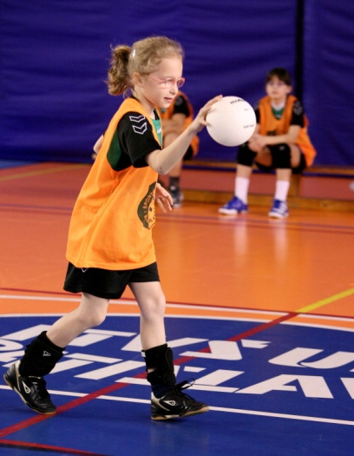
Hráč môže držať loptu v ruke maximálne tri sekundy.
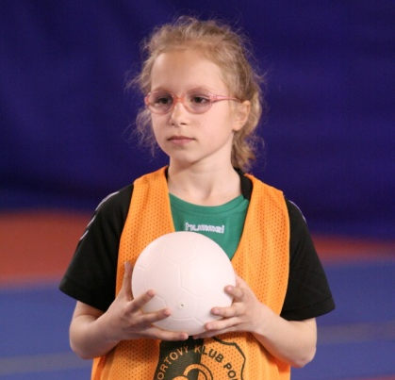
Môže si preložiť loptu s jednej ruky do druhej.
Môže hrať s loptou v kľaku, v sede alebo v ľahu na zemi.
Brankár môže chytať loptu všetkými časťami tela
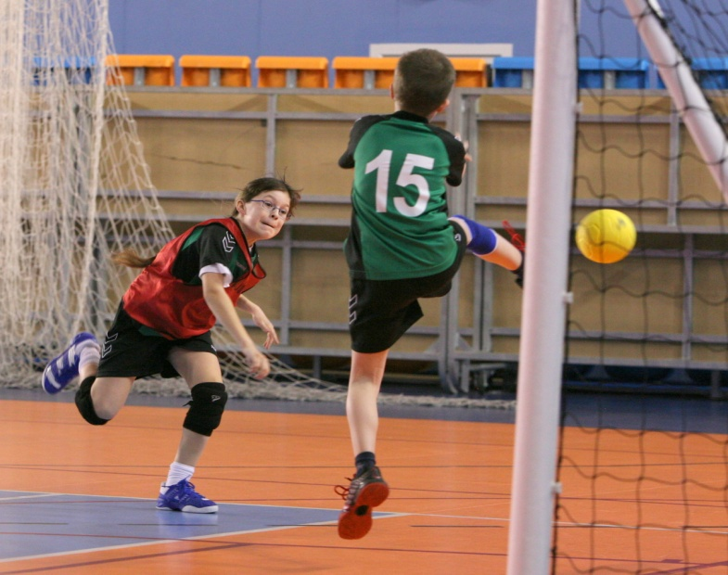

N e d o v o l e n é
Hráčovi nesmie dvakrát chytiť loptu po driblingu.
Do bránkoviska smie vstúpiť iba brankár. Za vstup do bránkoviska (prešľap) sa považuje ten moment, ak sa hráč z poľa dotkne ktoroukoľvek časťou tela čiary bránkoviska alebo samotného bránkoviska.
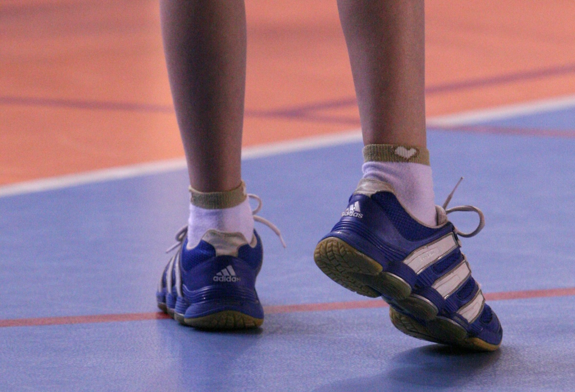
Vstúpiť do bránkoviska nesmie ani obranca. Pri jasnom vstupe do bránkoviska pri bránení útočníka sa prisudzuje súperovi trestný hod.
Hráč v útoku sa nesmie dotknúť lopty od kolena smerom dolu.
Obrancovi nie je dovolené aktívne brániť nohami.

Správanie sa k súperovi
D o v o l e n é
V minihádzanej je dovolené používať ruky k získaniu lopty otvorenou dlaňou.
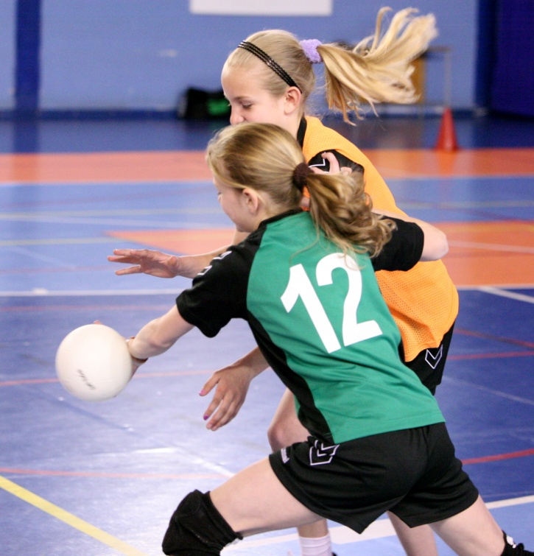
Obrancovia môžu pokrčenými rukami udržiavať telesný kontakt a týmto spôsobom sledovať a kontrolovať pohyb súpera.
Obrancovia môžu používať ruky na cielené bránenie lopty v držaní súpera.

N e d o v o l e n é
Hráči v minihádzanej nesmú držať súpera.
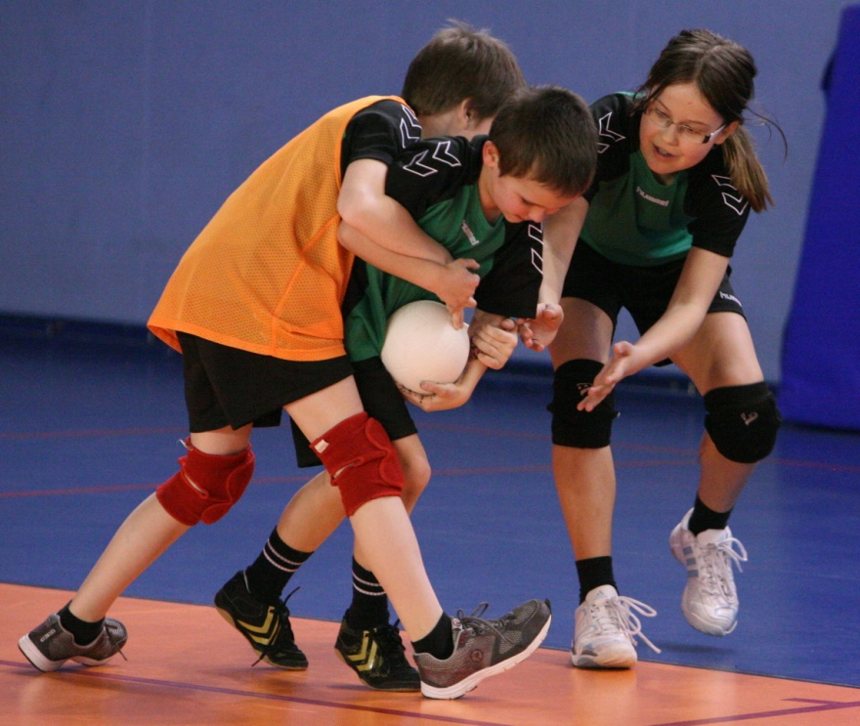
Nesmú zvierať súpera rukami.
Nesmú sácať súpera z ktorejkoľvek strany, je to veľmi nebezpečné
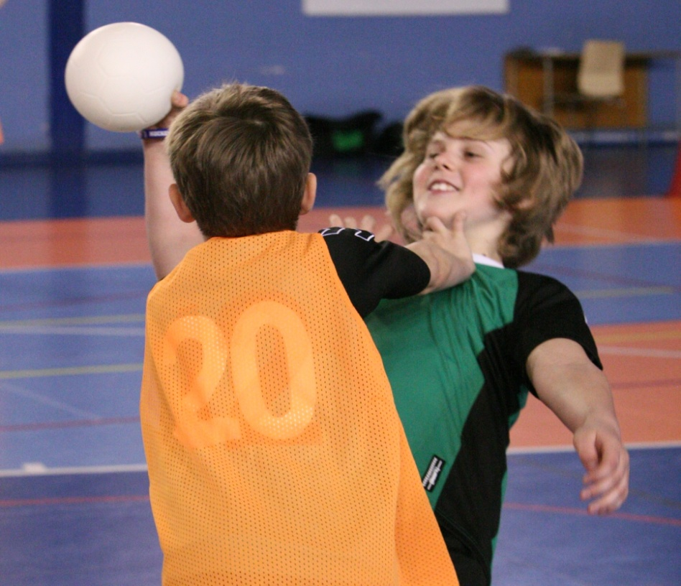
Hráčom nie je dovolené vytrhnúť súperovi držanú loptu z ruky.
Hráči nesmú cloniť alebo odtláčať súpera ramenami, rukami alebo nohami.
Tresty
Za opakované fauly a chybné striedanie dostáva hráč takzvaný osobný trest. Sadne si na lavičku a miesto neho minimálne na jeden útok ide hrať druhý hráč. Učiteľ by ho však z výchovného dôvodu nemal okamžite vrátiť do hry.
Pri faulovaní vo vyloženej streleckej pozícii nariadi rozhodca trestný hod, ktorý sa strieľa zo vzdialenosti 6 metrov od bránky. Hráč vykonáva hod až po hvizde rozhodcu a nesmie pohnúť stojacou nohou.
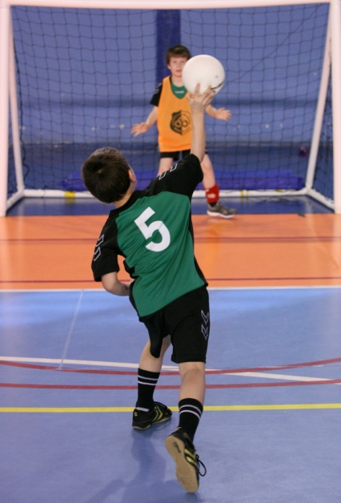
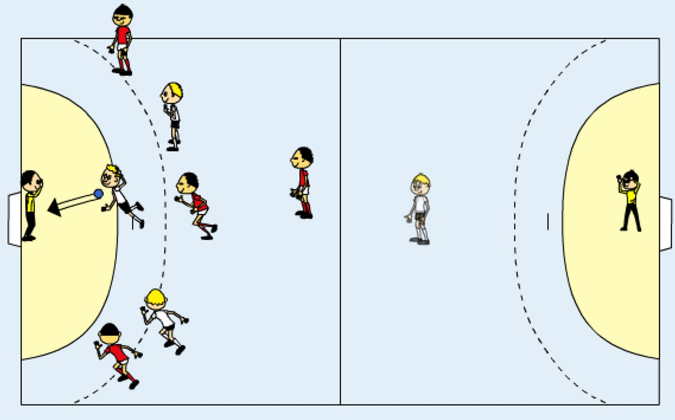
Rozhodca vylučuje hráča hlavne za nešportové správanie, ako je rečnenie, udretie lopty o zem po rozhodnutí rozhodcu, prípadne po nadávaní hráčov súperovi alebo spoluhráčovi. Základný princíp hry je dosiahnuť viac gólov ako súper. Gól uzná rozhodca vtedy, ak lopta celým objemom prejde cez bránkovú čiaru.
Hra – reaguj na zmenu
Táto prípravná hra je zameraná hlavne na priestorovú orientáciu hráčov. Vytvoríme štyri družstvá. Na každej polovici ihriska hrajú proti sebe dve družstvá. Družstvá môžu byť štvorčlenné alebo trojčlenné. Na jednej polovici umiestnime lavičky, do ktorých majú žiaci za úlohu trafiť loptou medzi svoje nohy. Musia byť pritom však otočení chrbtom k lavičke. Obrancovia nesmú loptu brániť aktívnym pohybom nôh.
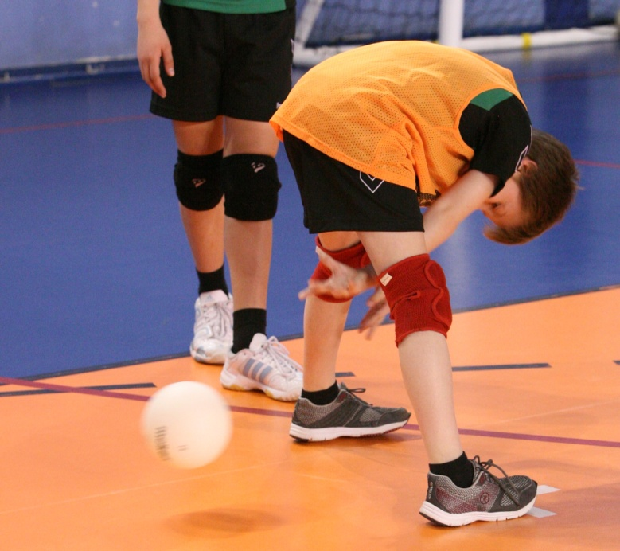
Na druhú polovicu položíme žinenky, na ktoré sa žiaci snažia položiť loptu. Ak sa lopta hodí na žinenku, gól je neplatný.

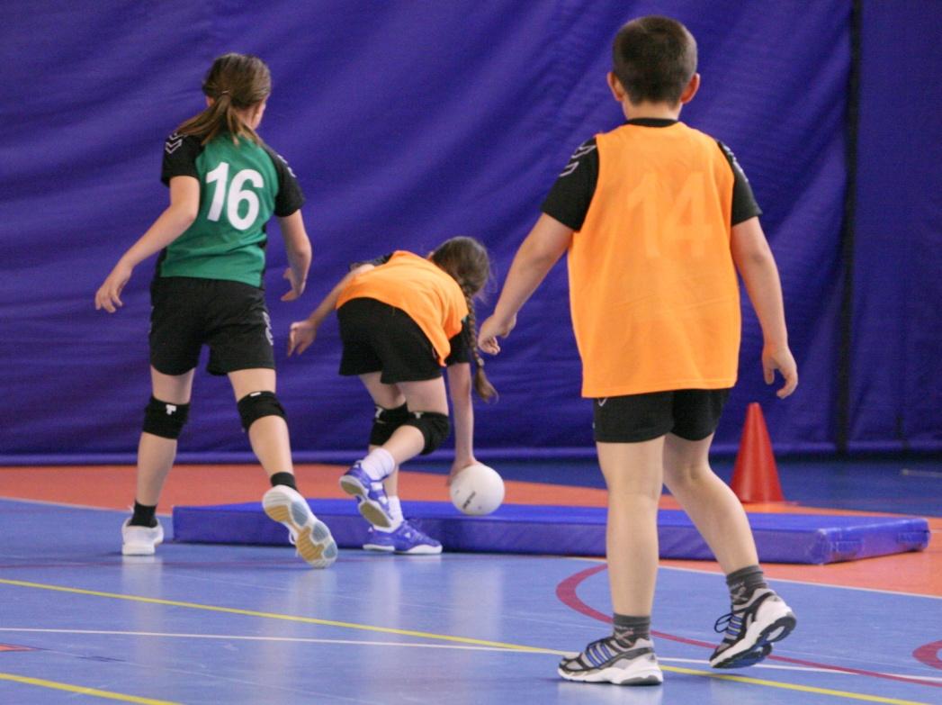

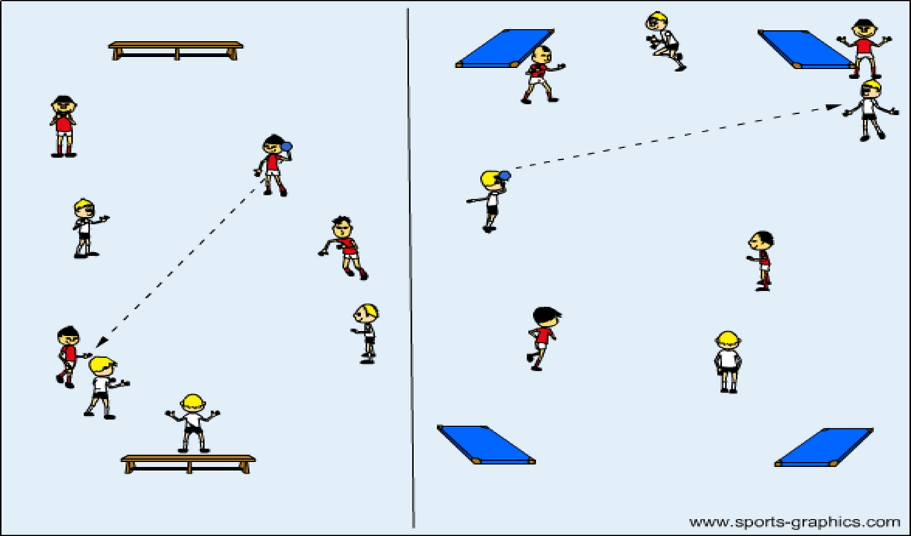

Družstvá hrajú podľa pravidiel minihádzanej. Na signál rozhodcu prechádzajú na druhé ihrisko a plynule pokračujú v hre, s tým že sa zmení podmienka na dosiahnutie gólu. Striedania by mali byť neočakávané. Výmena ihrísk je v súlade s pravidlami. Hráči nesmú porušiť hlavne pravidlo o krokoch.
Ak žiaci zvládnu hru, ihrisko rozdelíme na tretiny. Do tretej položíme kužele. Dosiahnutie gólu je v tomto prípade po prihrávke medzi ne a následnom spracovaní lopty.

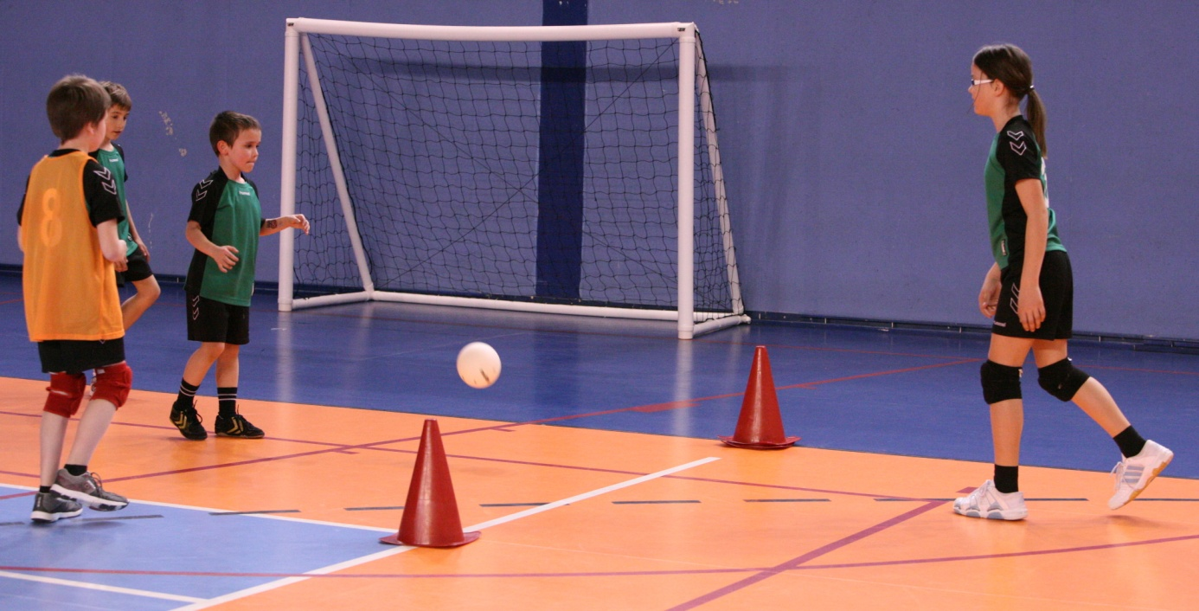

Pre každé družstvo sa osobitne označia ihriská od jedna po tri. Pri zmene hry učiteľ zakričí číslo ihriska, do ktorého sa žiaci čo najrýchlejšie, ale v rámci pravidiel presúvajú. Signál môže byť vykonávaný aj píšťalkou. Jeden, dva, tri hvizdy.

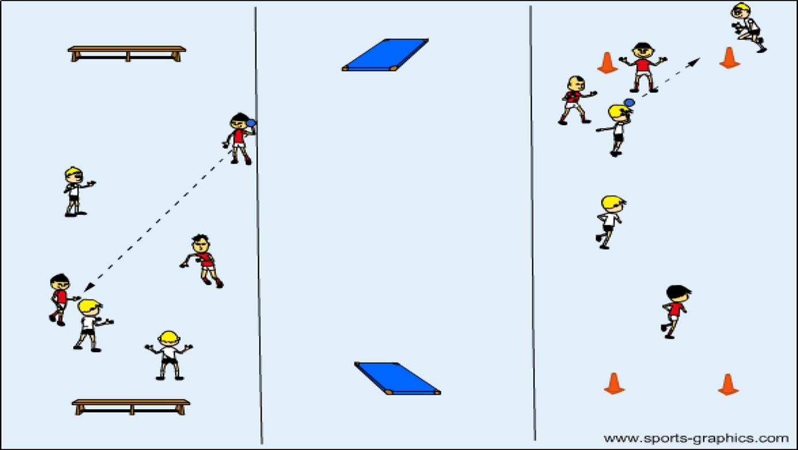
Hru hráme 4 až 5 minút a potom si žiaci vymenia strany.
Hra – uvoľňuj sa bez lopty
Uvedená prípravná hra je zameraná na uvoľňovanie sa hráčov bez lopty.
Vytvoríme tri družstvá po štyroch hráčoch. Jedno družstvo tvoria asistenti za postrannou čiarou a dvaja brankári, každý je v jednej bránke. Ďalšie dve družstvá sú rozdelené tak, že vždy dvaja a dvaja hráči sú na jednej polovici ihriska. Jedna dvojica neustále bráni a druhá zase útočí.

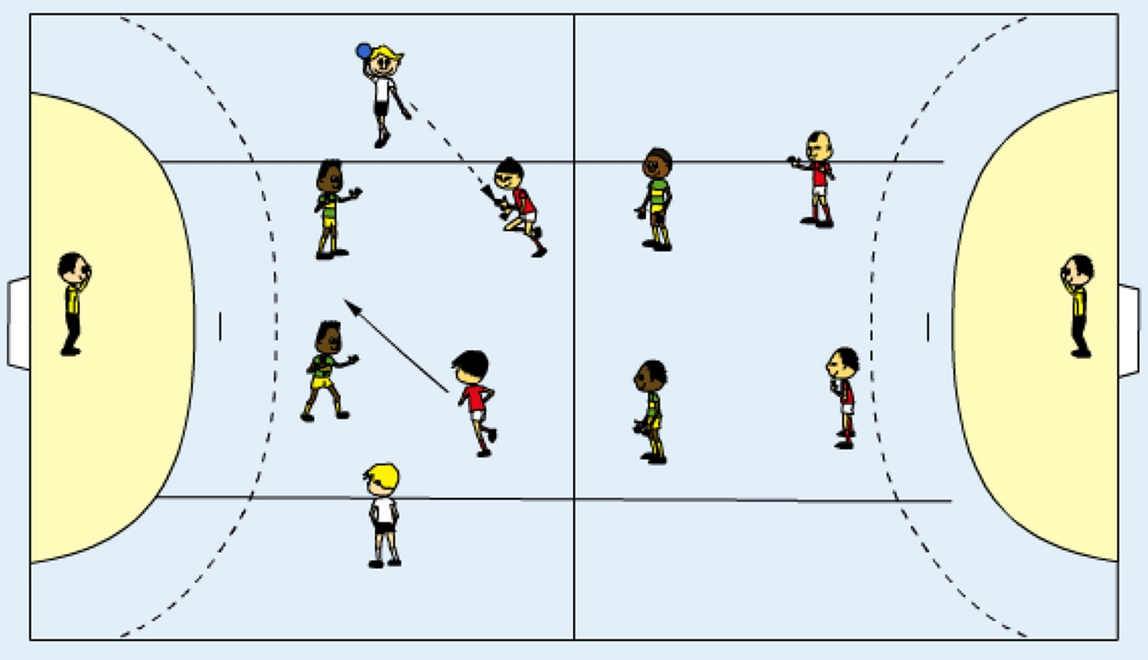

Hráči hrajú podľa pravidiel minihádzanej. Loptu si môžu najviac jedenkrát udrieť o zem. Vyspelejší hráči hrajú bez driblingu. Hráči v poli si môžu prihrať s asistentmi, ale iba jedenkrát medzi sebou na každej polovici. Asistenti si môžu prihrať loptu medzi sebou.
Princíp hry je v tom, že po prihrávke sa musí hráč okamžite uvoľňovať bez lopty. Po strelení gólu hráči hneď bránia. Brankár nesmie prihrávať loptu na útočnú polovicu.

Trvanie hry je 4 až 6 minút. Hrajú sa minimálne tri zápasy, aby sa každé družstvo vystriedalo v asistentských úlohách a bránke.
Každé družstvo si počíta dosiahnuté góly. Ak by sme chceli motivovať asistentov, tak im pridelíme za vyloženú asistenciu (prihrávku do jasnej streleckej pozície) jeden bod.
Vyhráva družstvo, ktoré získalo po troch hrách najviac bodov.

